
C.F.G.S. DESARROLLO DE APLICACIONES
WEB
Reto Intermodular DAW1 · Curso 2025/2026

Equipo 1

Creación y Configuración de las MV1 Y MV2
CREACIÓN Y CONFIGURACIÓN SERVIDORES (mv1 y mv2)
0.1. Diagrama de la arquitectura de red: 1
0.2. COMPARACIÓN TECNOLOGIAS 1
1. Creación de la máquina virtual 1 (Servidor de Datos) 2
1.1. Configuración Virtual Box 2
1.2. Configuración dentro del Servidor de Datos 6
1.2.1. Configuración de la red 9
1.2.2. Configuración disco duro de la máquina 11
1.2.3. Asignación del nombre del usuario, servidor y contraseña 12
1.2.4. Instalación de Ubuntu Server 13
1.2.5. Instalación y Configuración de MySQL server 16
1.2.6. Configuración puertos mediante UFW 26
2. Creación de la máquina virtual 2 (Servidor de Servicios) 27
2.1. Configuración dentro del Servidor de Servicios 28
2.1.1. INSTALACION MYSQL CLIENT 30
2.1.2. Instalacion y configuración apache 31
2.1.3. Configuración Puertos mediante UFW 34
2.1.4. Configuración OpenSSH 35
2.1.5. Instalación y configuración de Node.js 39
3. Conexión Web con los Servidores 41

Diagrama de la arquitectura de red:
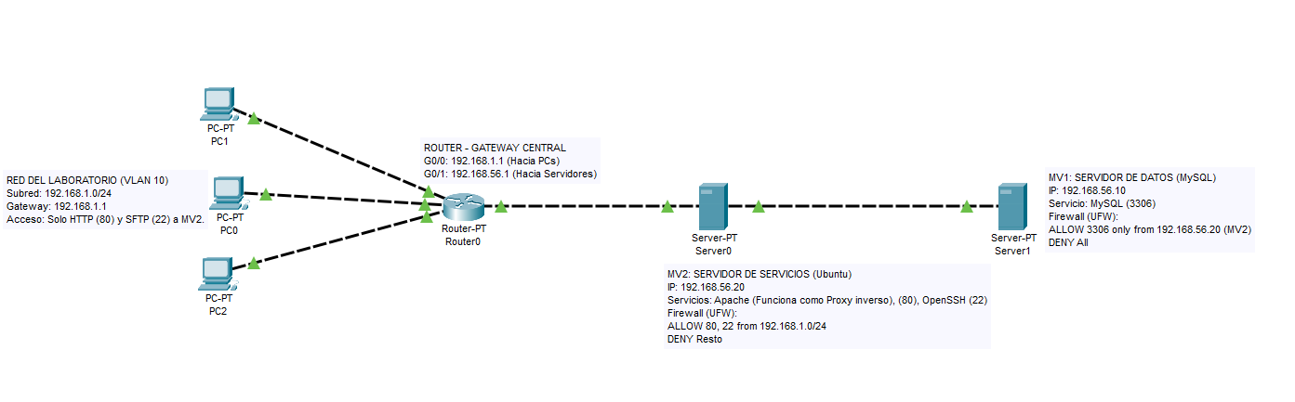

0.2. COMPARACIÓN TECNOLOGIAS

Característica | VirtualBox | Docker | Vagrant
Tipo | Hipervisor (VM) | Contenedores | Orquestador de Máquinas virtuales
Aislamiento | Completo (hardware) | Parcial (Comparten Kernel) | Completo (Se encarga las MV)
Rendimiento | Bajo-medio | Alto | Bajo-medio
Arranque | Minutos | Segundos | Minutos
SO invitado | Cualquiera | Solo Linux nativo* | Cualquiera

Hemos decido usar VirtualBox debido a que aísla los sistemas operativos de manera completa de la máquina anfitrión, además de ser una tecnología que todos los miembros del equipo sabemos utilizar debido a su sencillez.

Creación de la máquina virtual 1 (Servidor de Datos)

Configuración Virtual Box
Para la creación de las máquinas virtuales usaremos VirtualBox, le daremos a Nueva, le asignaremos un nombre a la máquina y una imagen ISO de Ubuntu Server

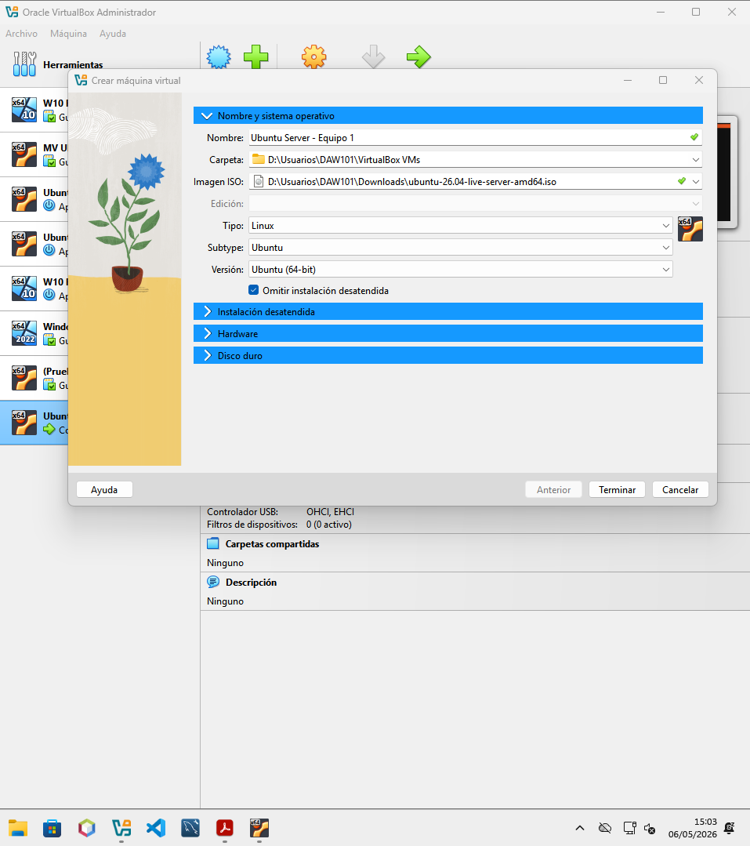

Le asignaremos una cantidad de memoria RAM y un número de procesadores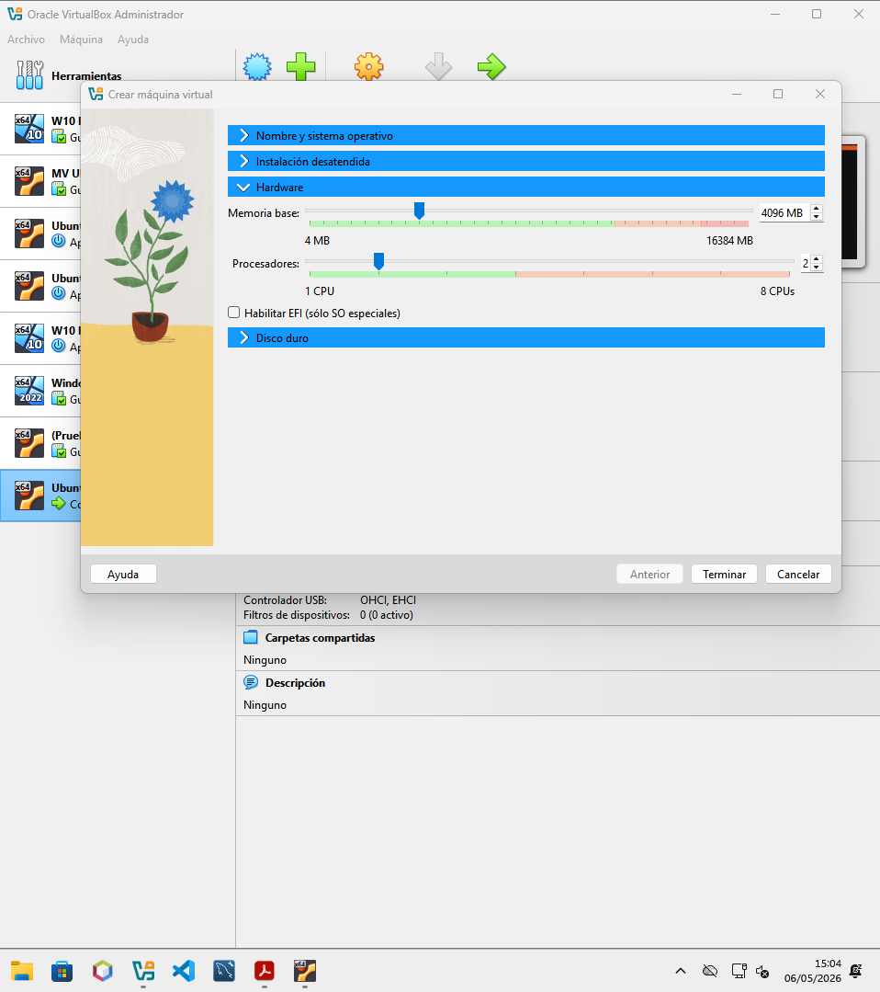

Una vez creada, la seleccionaremos y nos dirigiremos a su configuración, aquí nos meteremos a red y configuraremos dos adaptadores, uno en NAT para salir a internet y poder instalar cosas y otro en red interna para configurar la IP con la que estarán interconectadas las dos máquinas que crearemos.
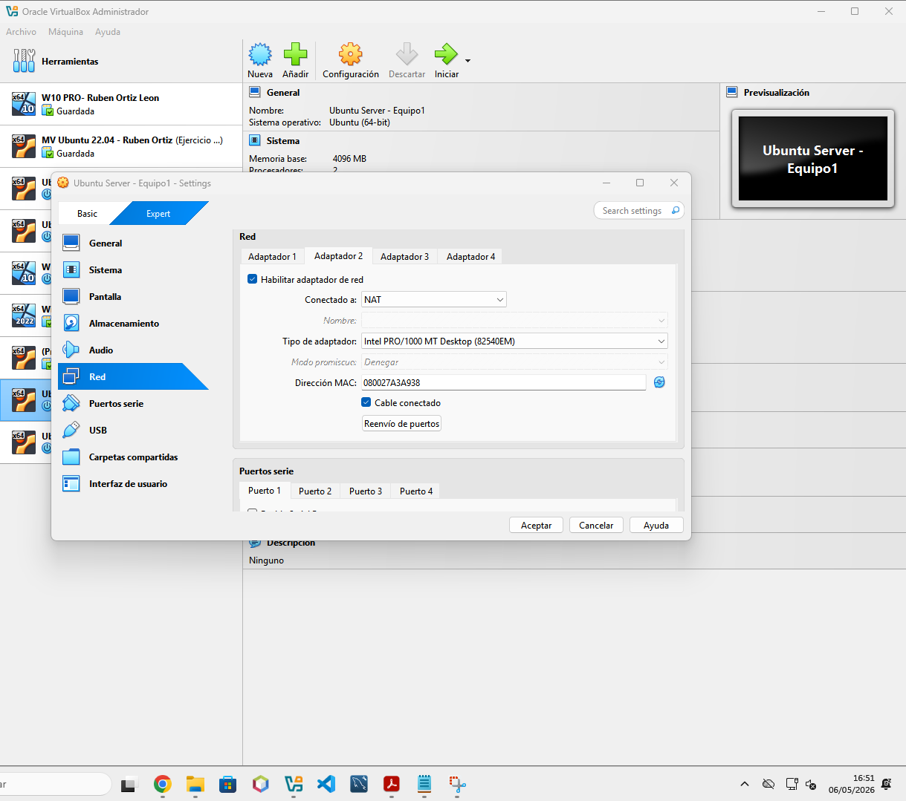
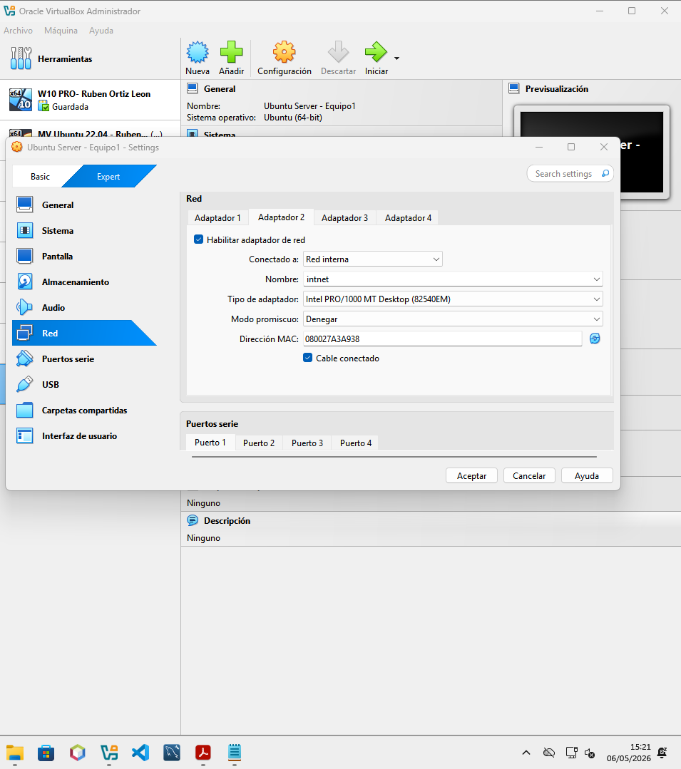

Configuración dentro del Servidor de Datos
Al ejecutar la máquina deberemos elegir un idioma, en nuestro caso el español
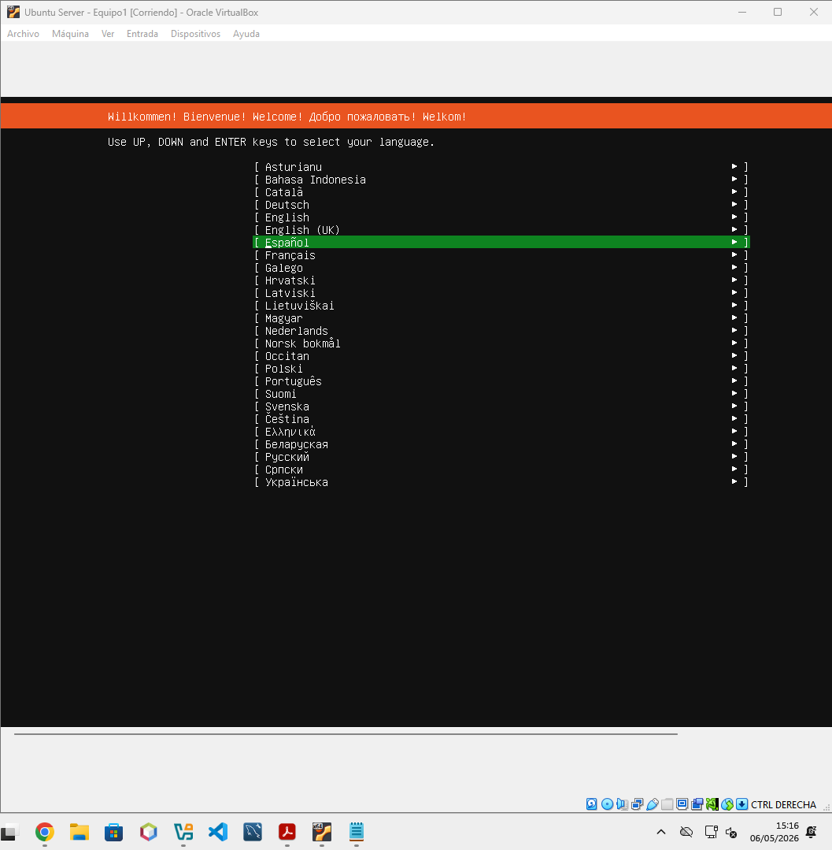

También le asignaremos un idioma al teclado
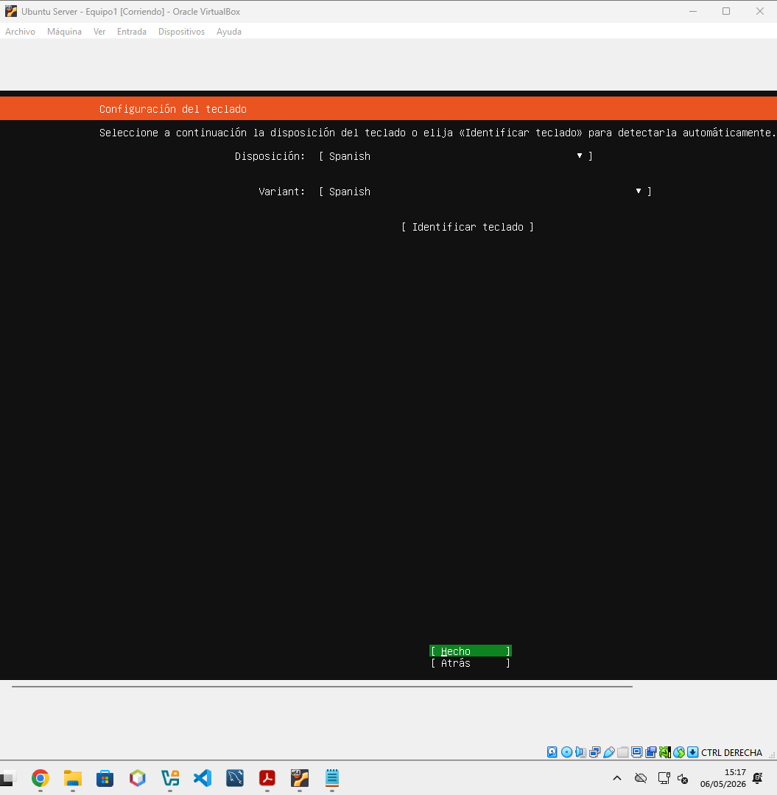

Seleccionaremos el tipo de instalación, elegiremos la primera (Ubuntu Server) al ser la estándar
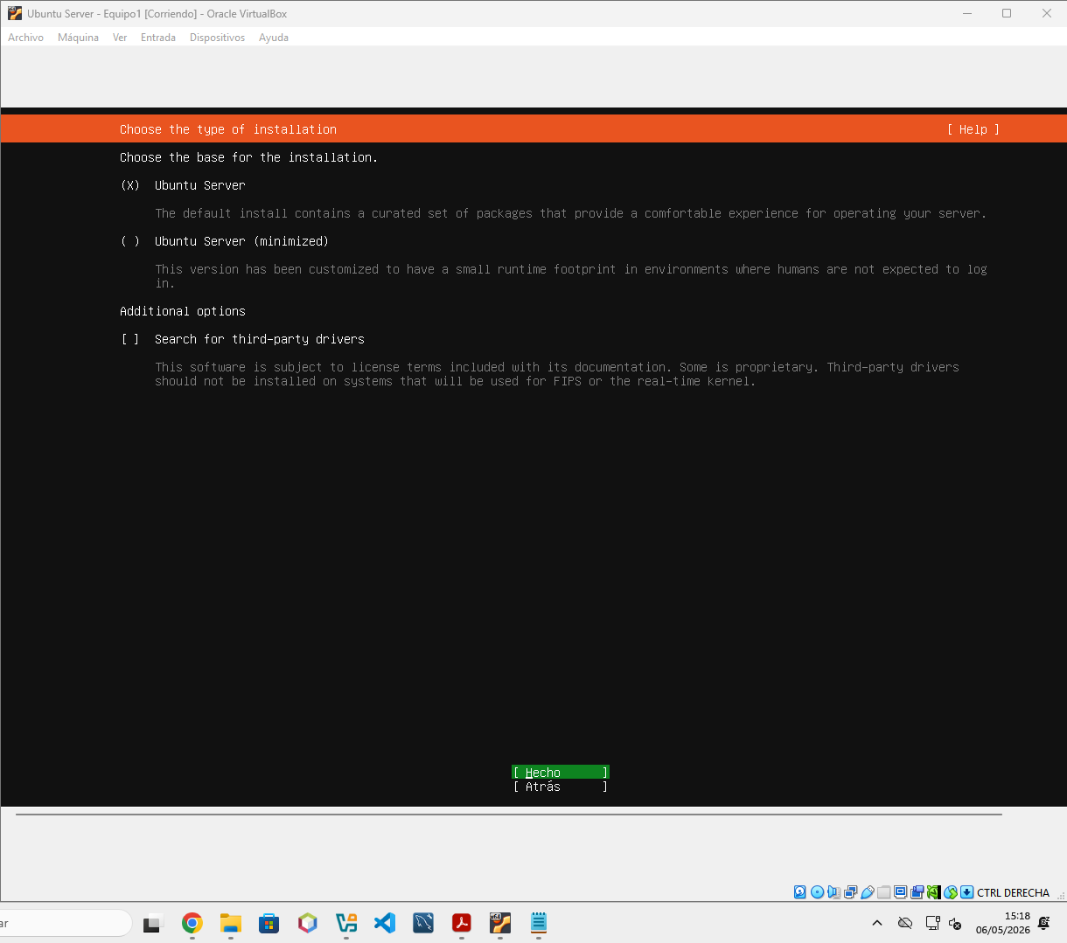

Configuración de la red

Ahora configuraremos la red de la máquina, únicamente configuraremos la red interna ya que la otra red con la que saldremos a internet la dejaremos por defecto
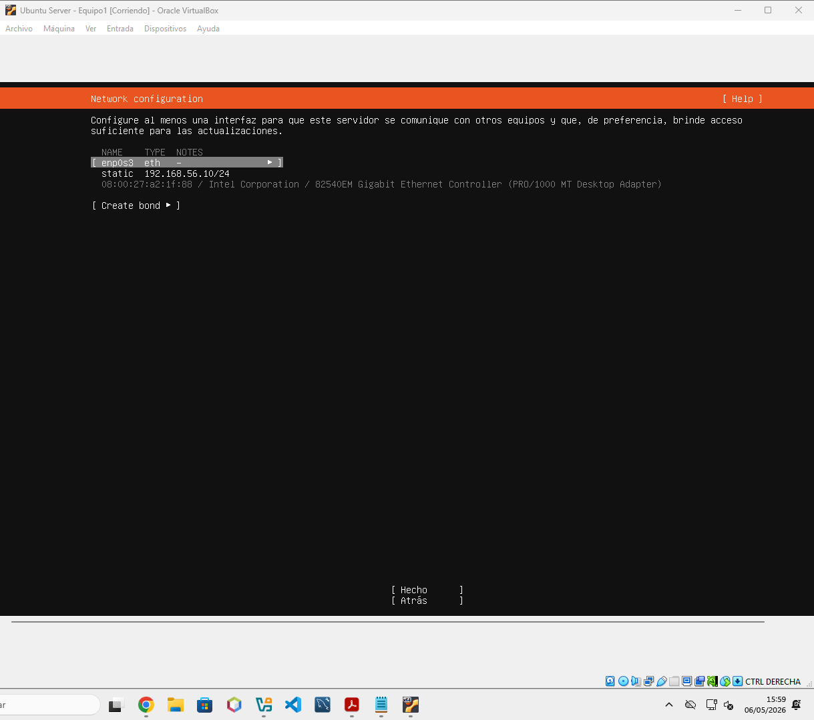

Así se ve la configuración de la red interna

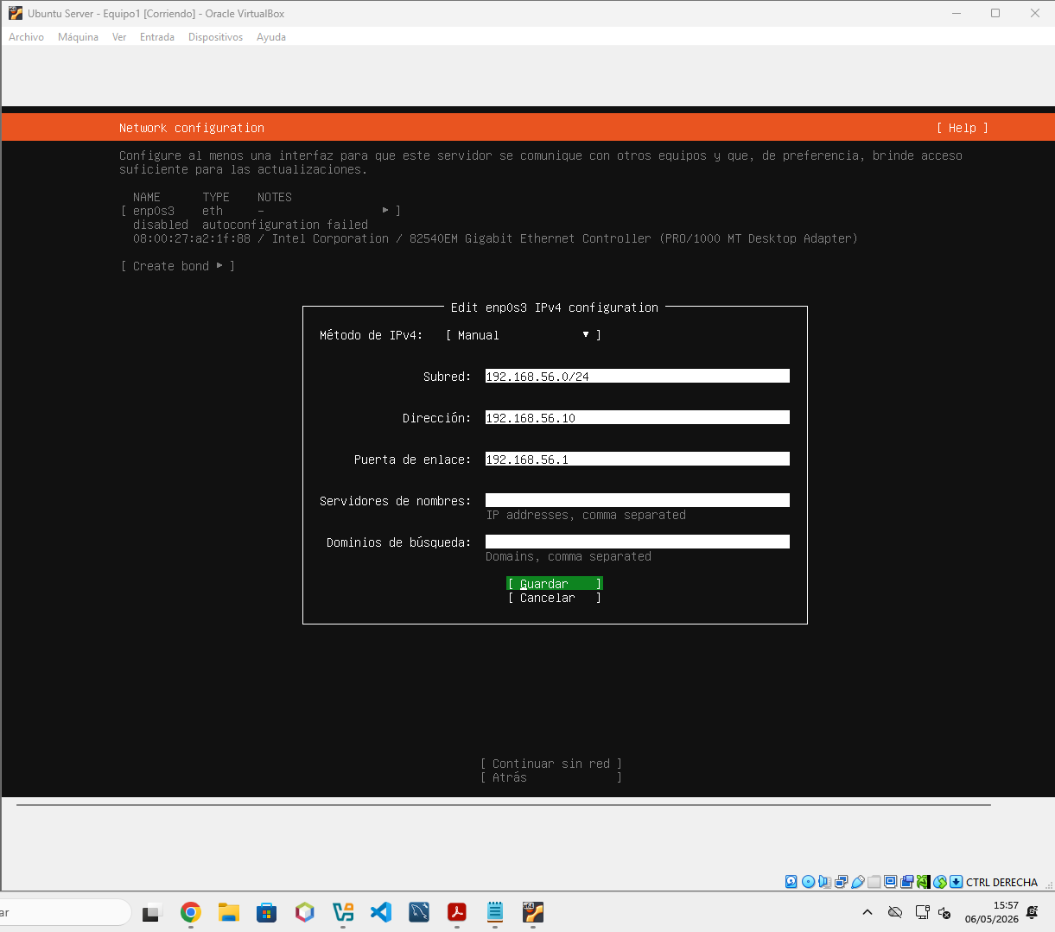

Configuración disco duro de la máquina

Al continuar nos pedirá configurar el disco duro por si queremos crear particiones u otras cosas. Nosotros lo dejaremos por defecto.
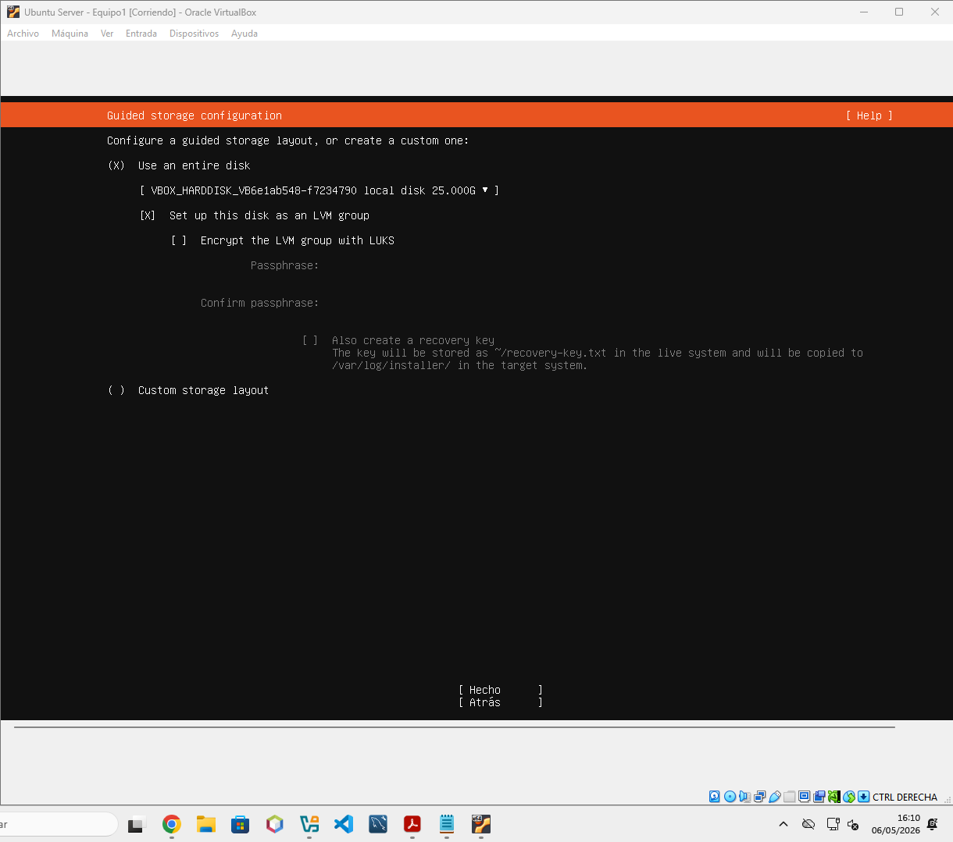

Asignación del nombre del usuario, servidor y contraseña

Ahora nombraremos el usuario, el nombre del servidor y la contraseña
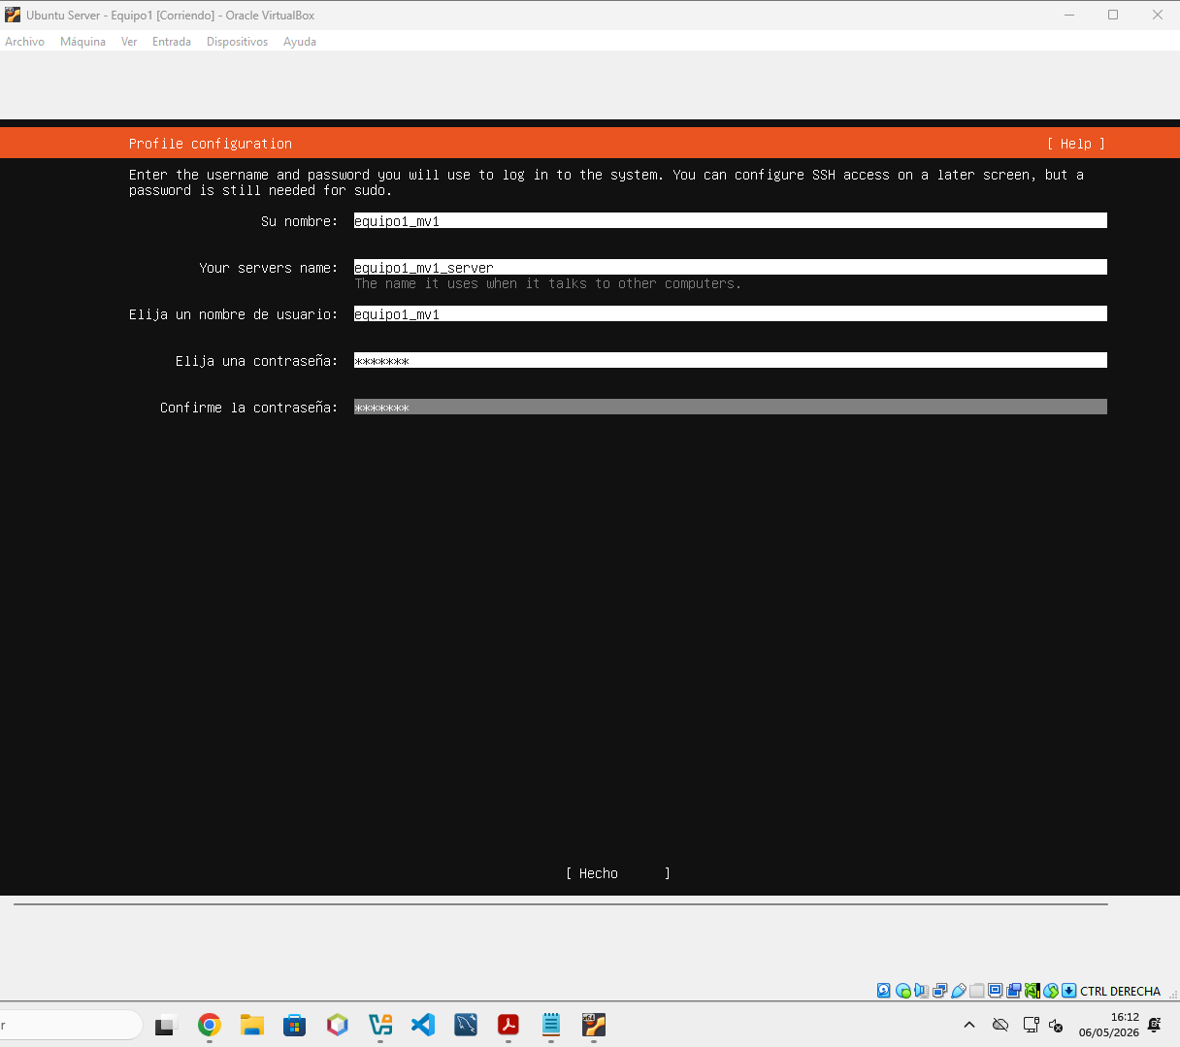

Instalación de Ubuntu Server

Aquí nos preguntara sobre instalar OpenSSH, no lo instalaremos en la máquina 1 (Servidor de Datos)
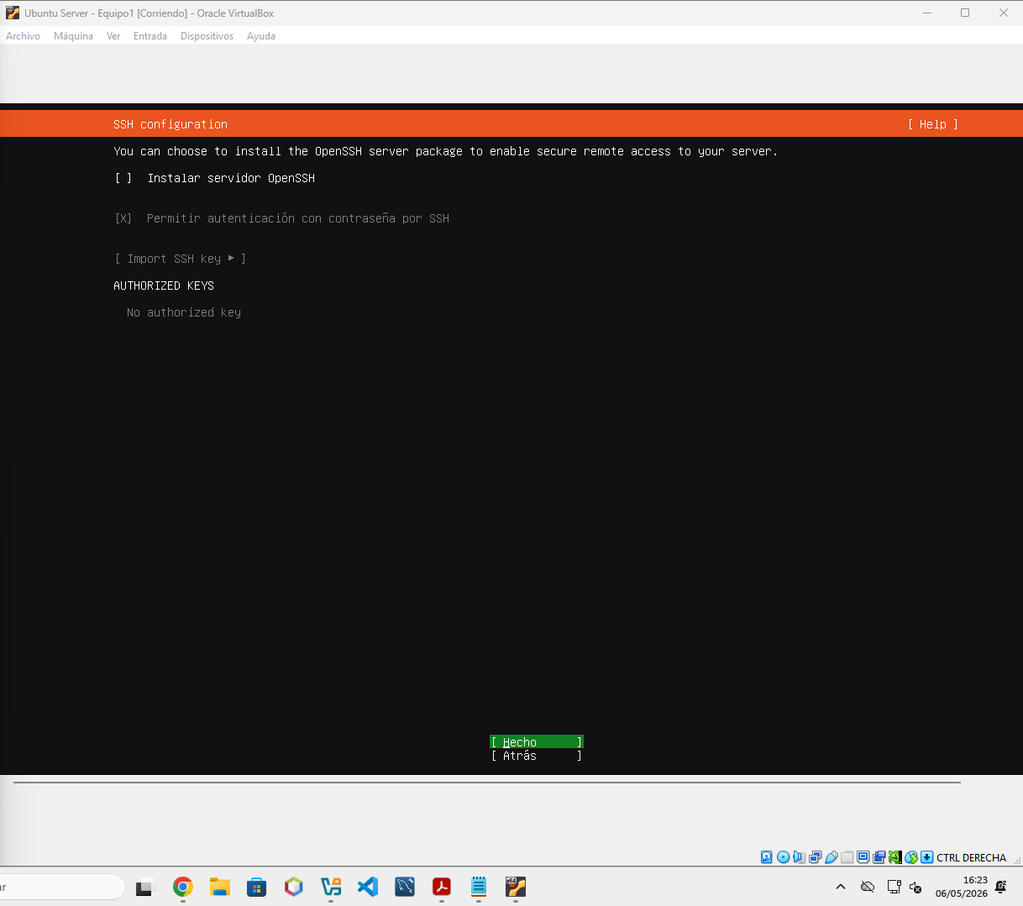

Ahora empezara a instalarse Ubuntu
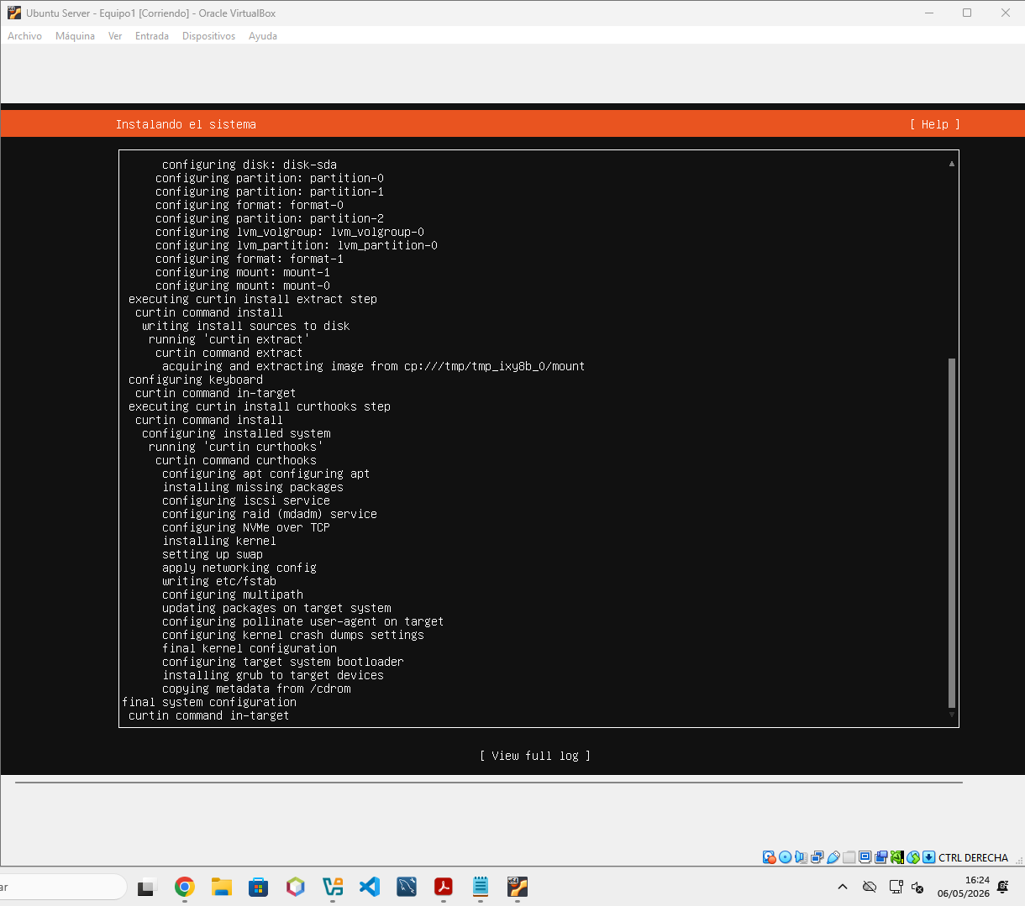

Una vez finalizado solo habrá que iniciar sesión y estará disponible para utilizarlo
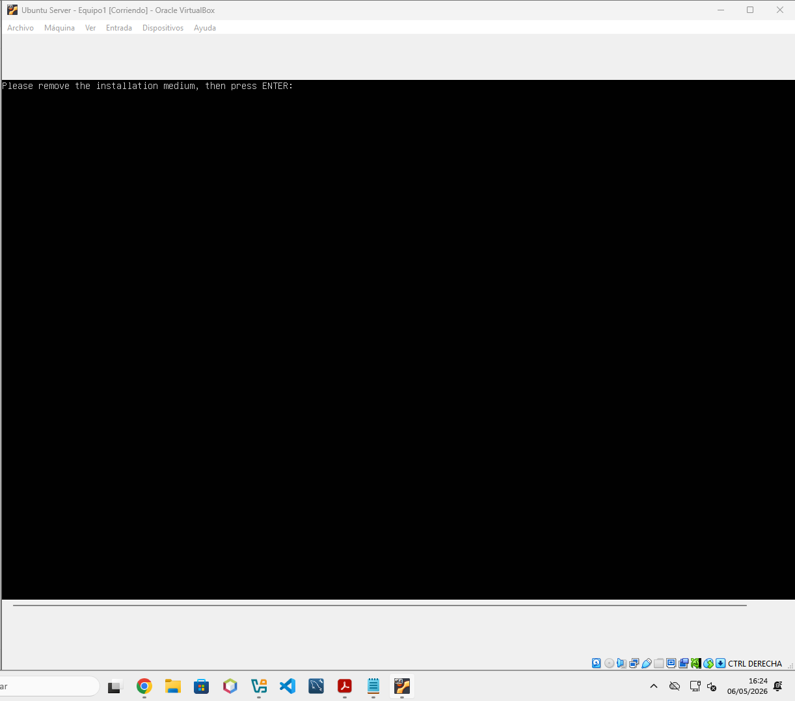

Instalación y Configuración de MySQL server
Una vez instalada escribiremos el comando sudo apt update para actualizar los paquetes de la máquina
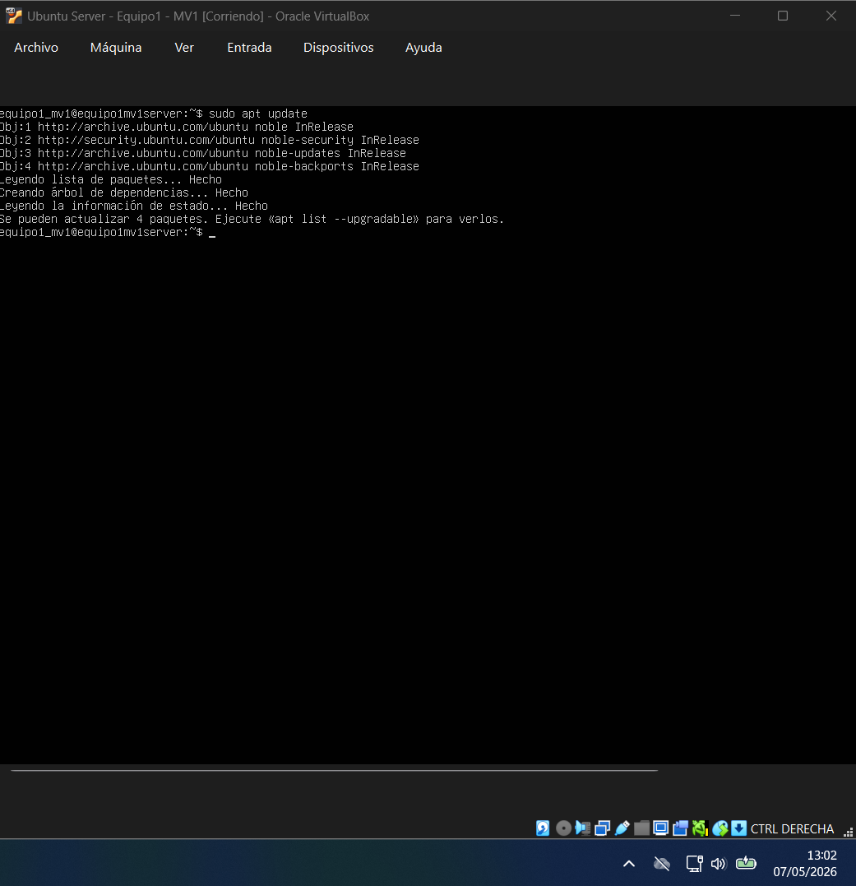

Ahora escribiremos el comando sudo apt install mysql-server para instalar MySQL y crear la base de datos
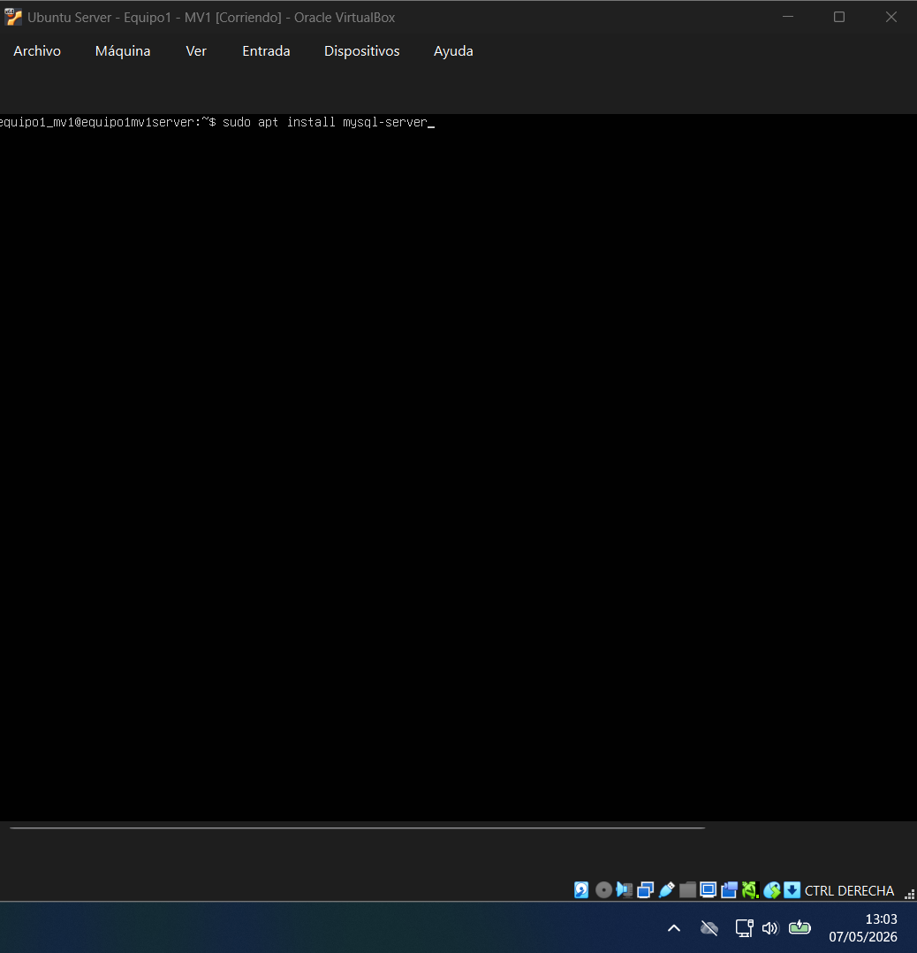

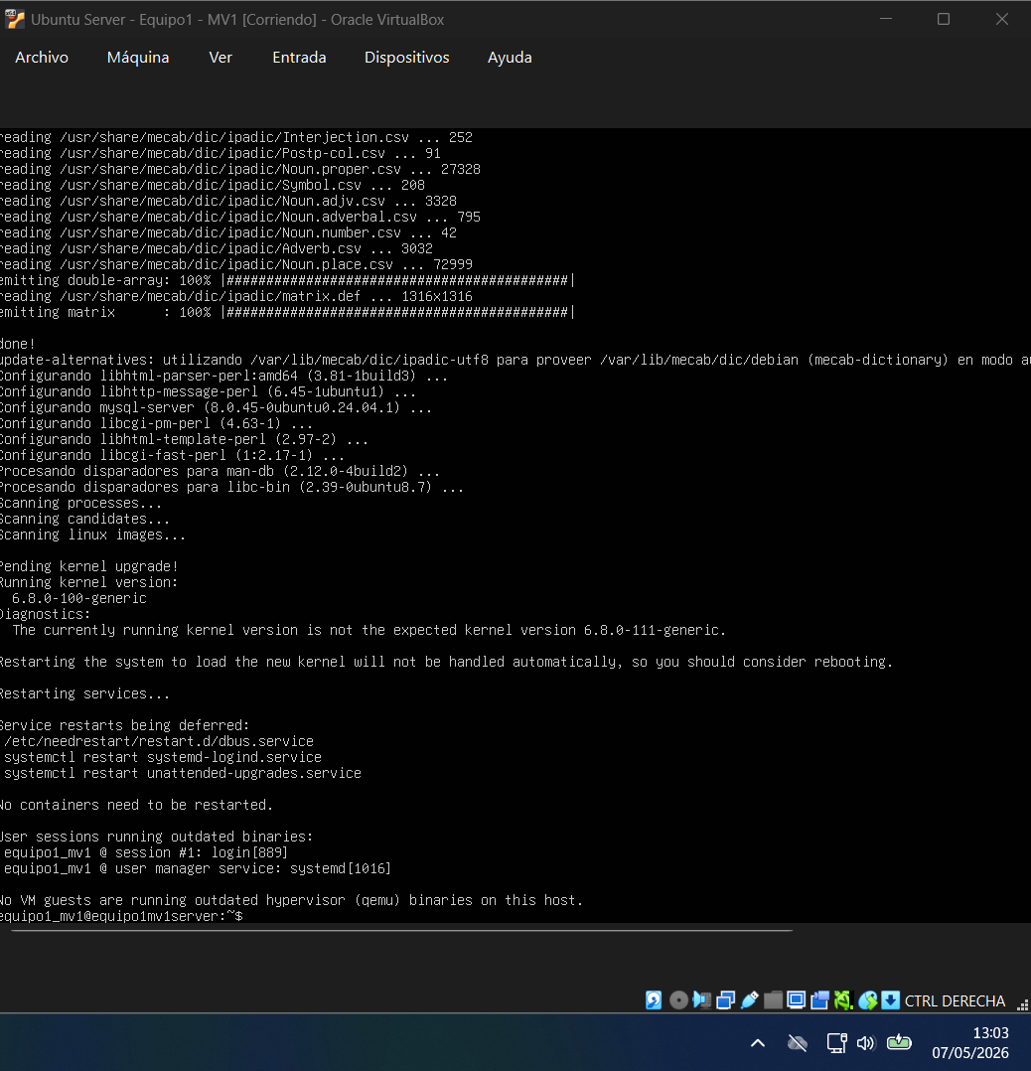

Con el comando sudo systemctl status mysyql.service podemos comprobar está funcionando
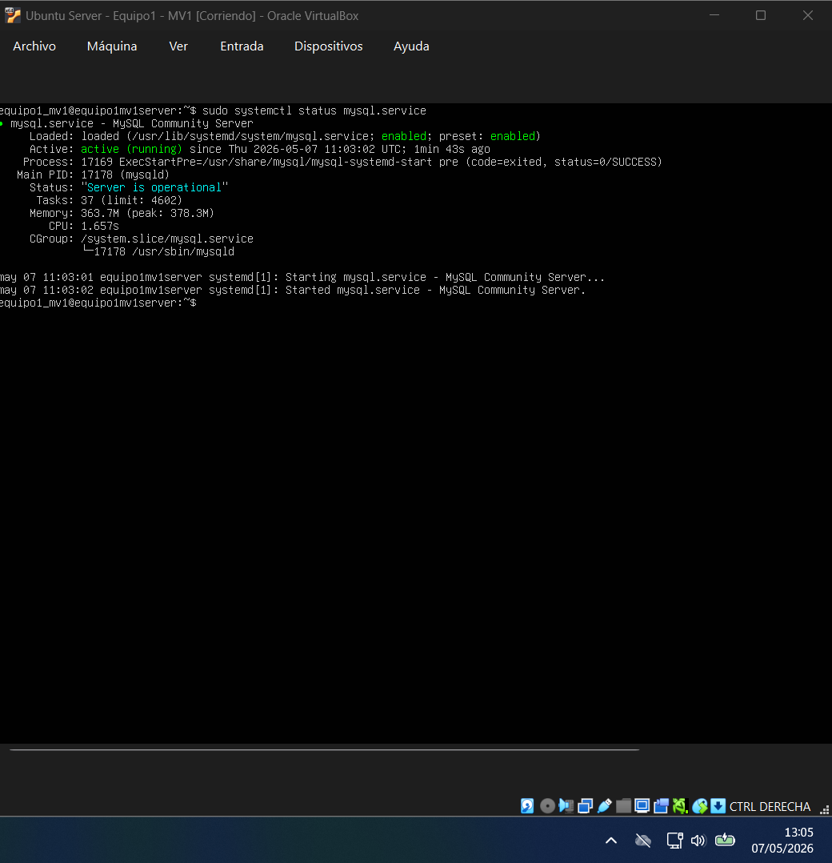

Escribiendo sudo mysql podremos acceder a MySQL, configuraremos la contraseña del root

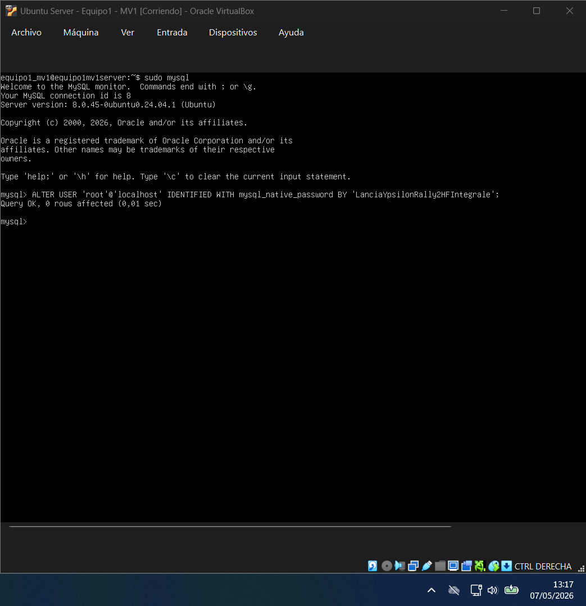

En MySQL crearemos la base de datos (funciona igual que MySQL en modo escritorio)
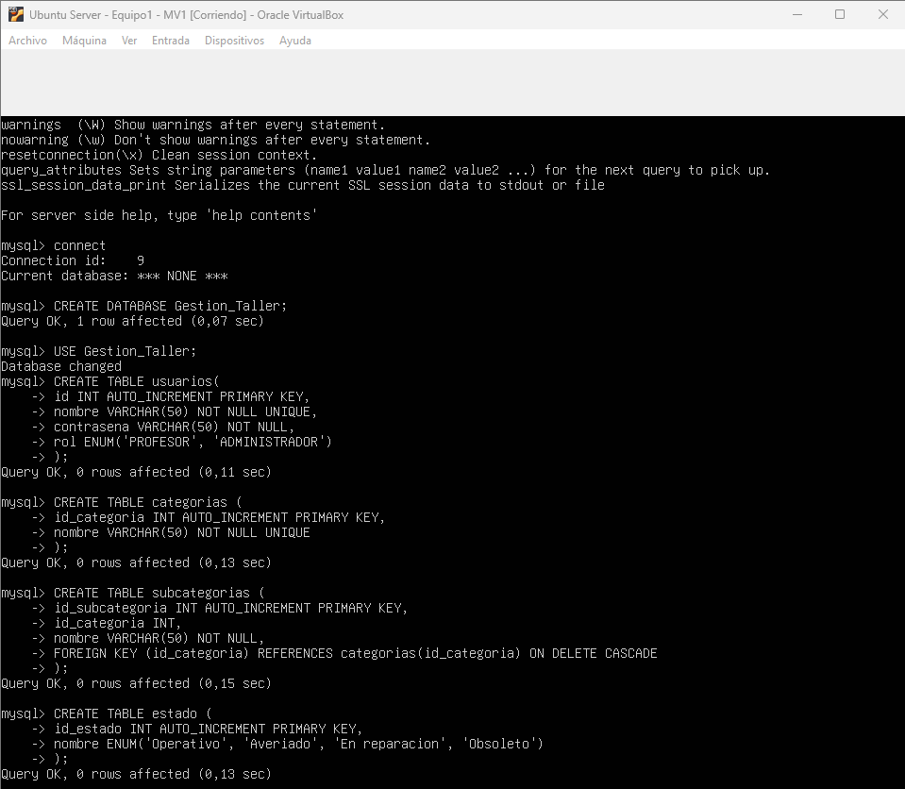

También crearemos un usuario que solo podrá conectarse desde la 192.168.56.20
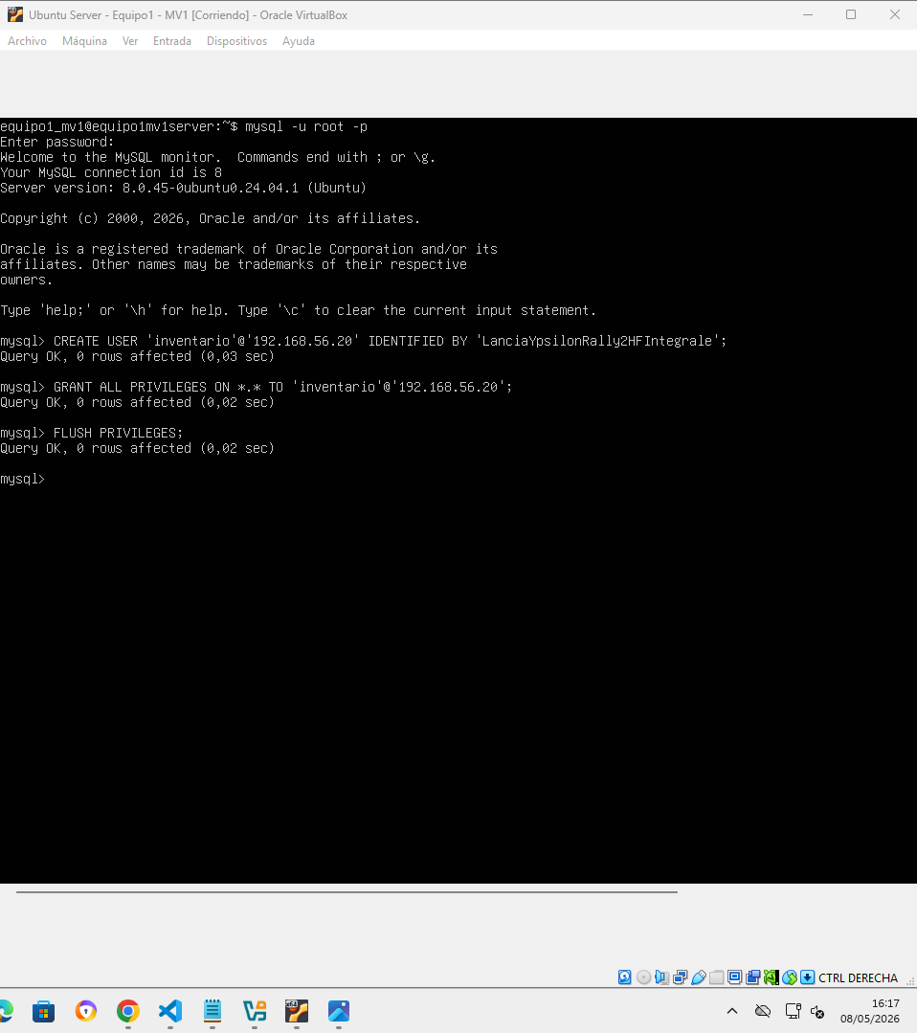

Para permitir conexiones remotas a MYSQL nos dirigiremos al siguiente archivo con el comando sudo nano /etc/mysql/mysql.conf.d/mysqld.cnf
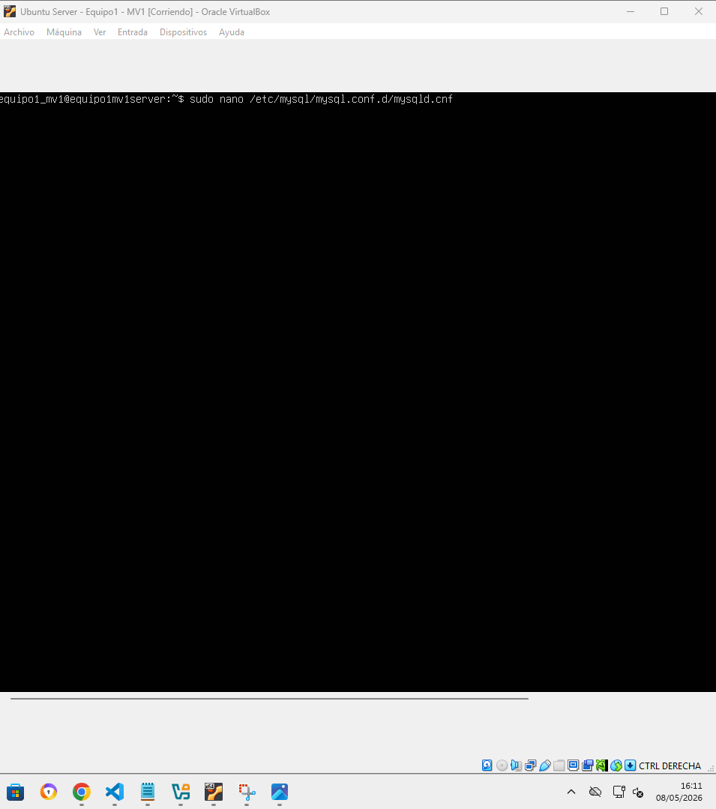

Aquí cambiaremos la línea bind-address y podremos la IP 0.0.0.0
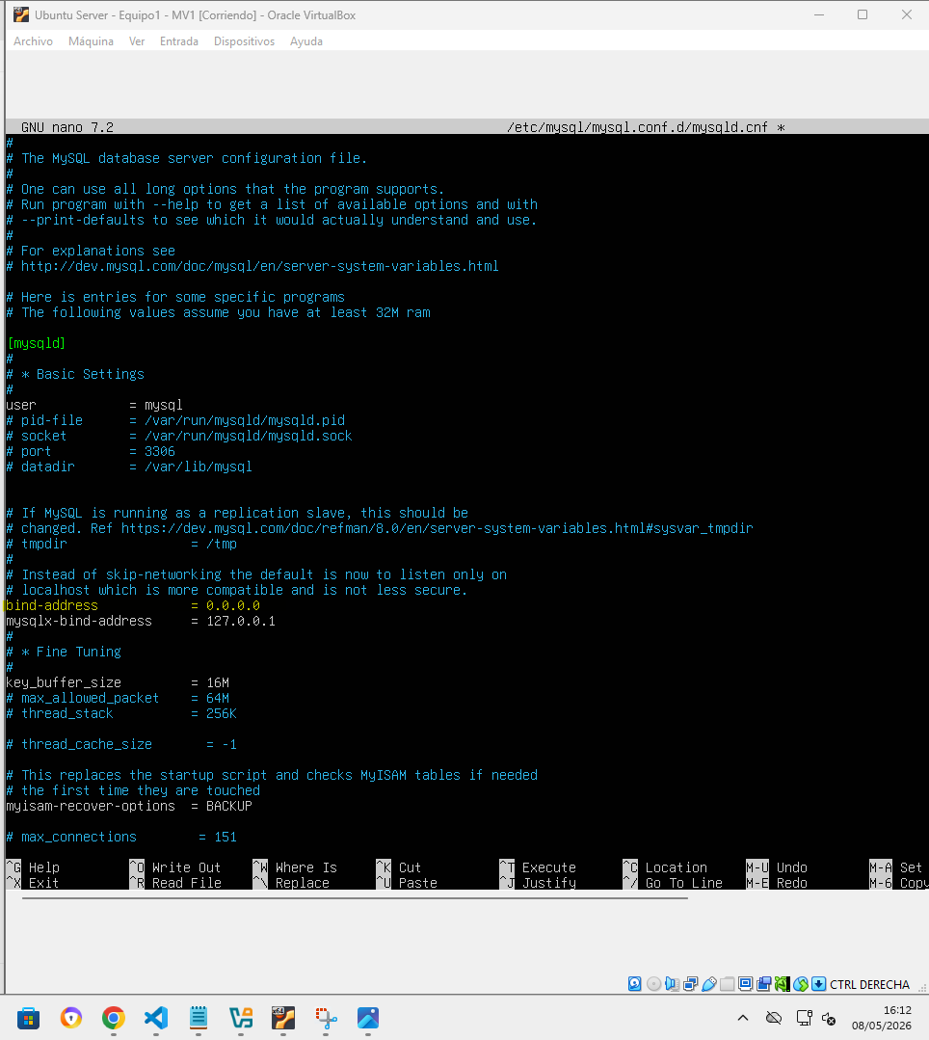

Reiniciaremos MySQL con el comando sudo systemtl restart mysql
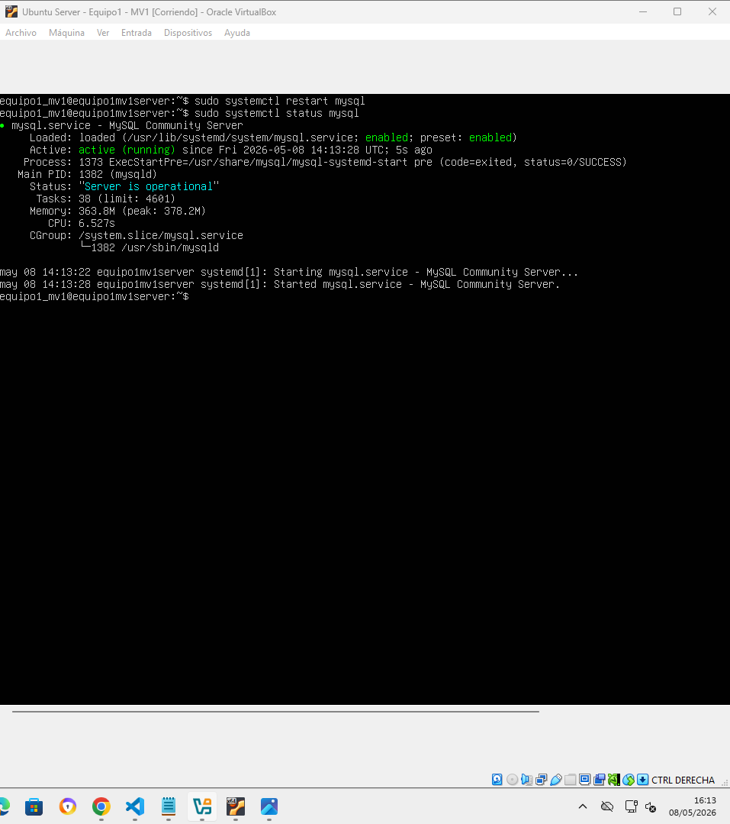

Configuración puertos mediante UFW
Ahora limitaremos los puertos con ufw.
Con el comando sudo ufw allow from 192.168.56.20 to any port 3306 proto tcp solo permitiremos las conexiones del puerto 3306 desde el servidor de servicios (192.168.56.20). Haremos el mismo comando, pero con la IP 192.168.56.0 para permitir las máquinas de laboratorio
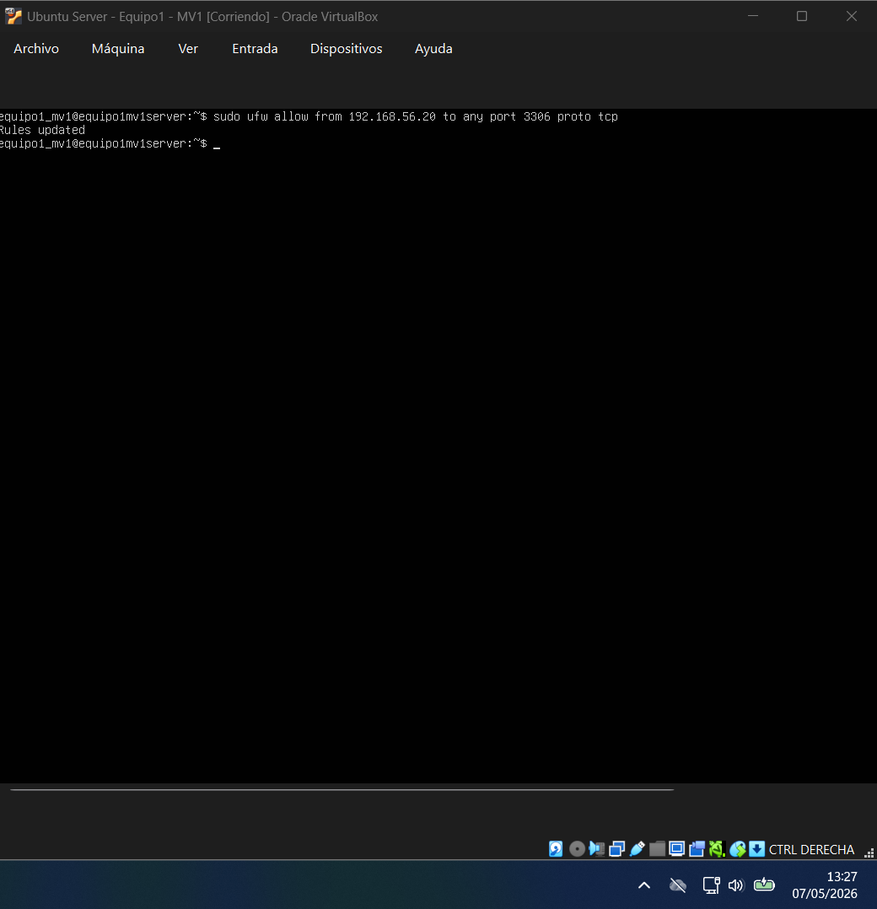

Quitaremos el adaptador que permite salir a internet ya que no será necesario para la máquina 1 (Servidor de Datos)

Creación de la máquina virtual 2 (Servidor de Servicios)

Configuración dentro del Servidor de Servicios
La instalación de la segunda máquina (Servidor de servicios) es idéntica a la primera máquina, pero cambiando la IP de la red interna por la 192.168.56.20, el nombre de la máquina e instalando OpenSSH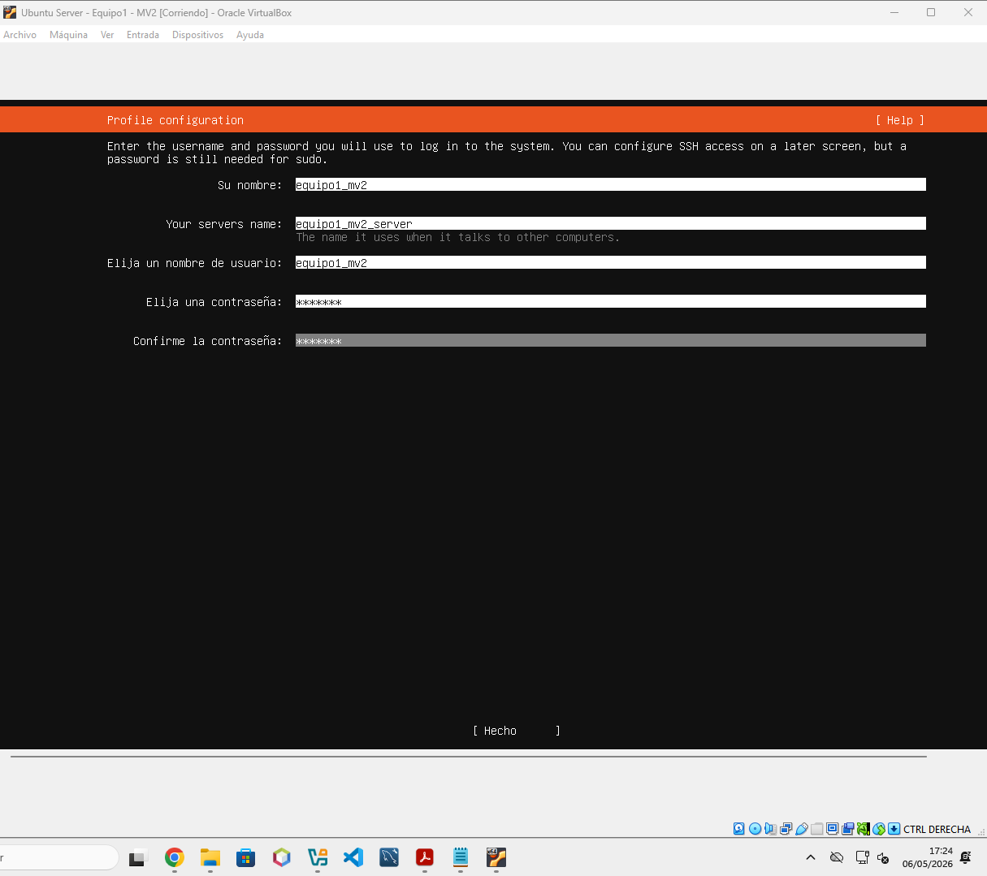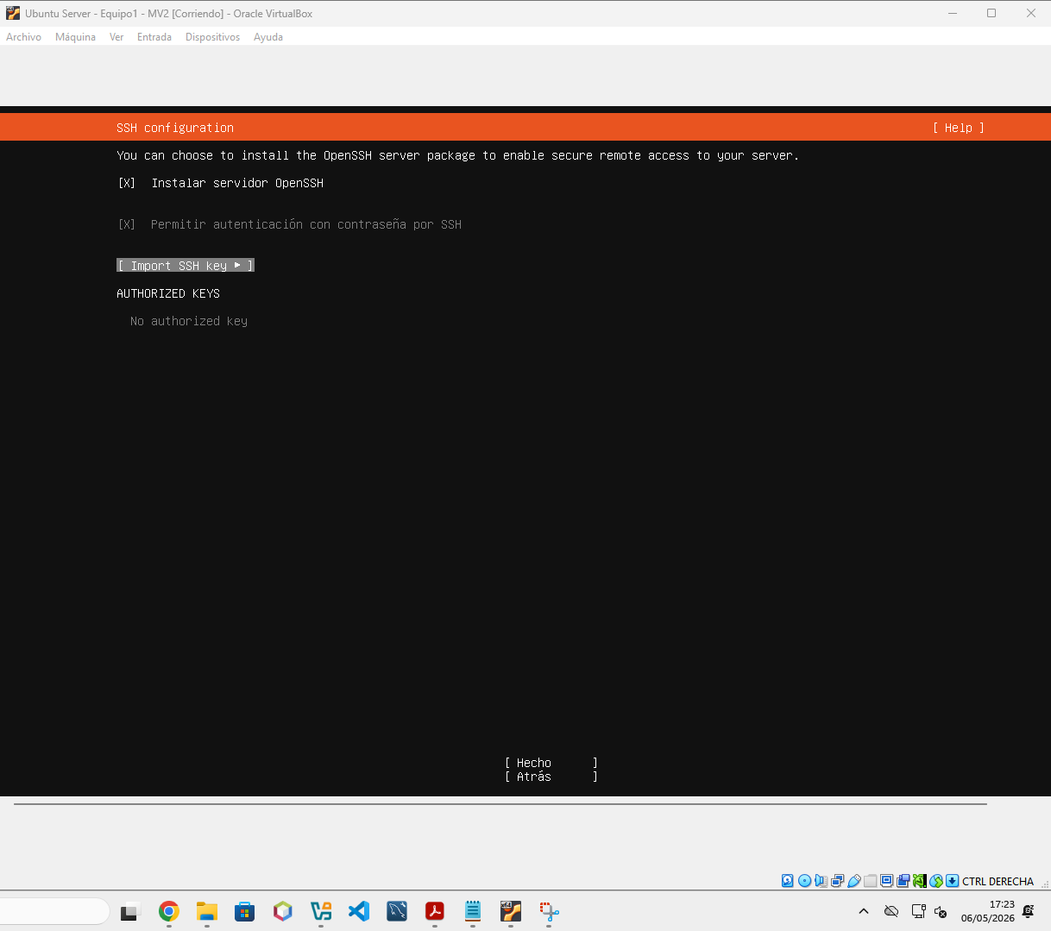

INSTALACION MYSQL CLIENT

Instalaremos MySQL Client con el comando sudo apt install mysql-client -y
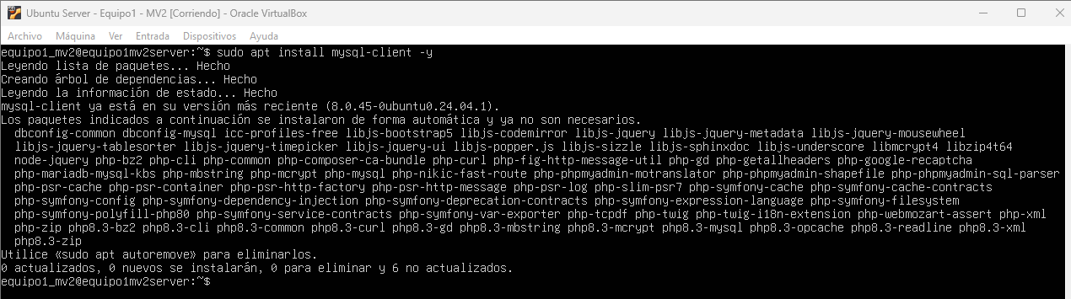

Comprobaremos que hay conexión entre el MySQL Server y el MySQL Cliente entrando a MySQL con el usuario que creamos en la máquina del servidor de datos y poniendo su IP
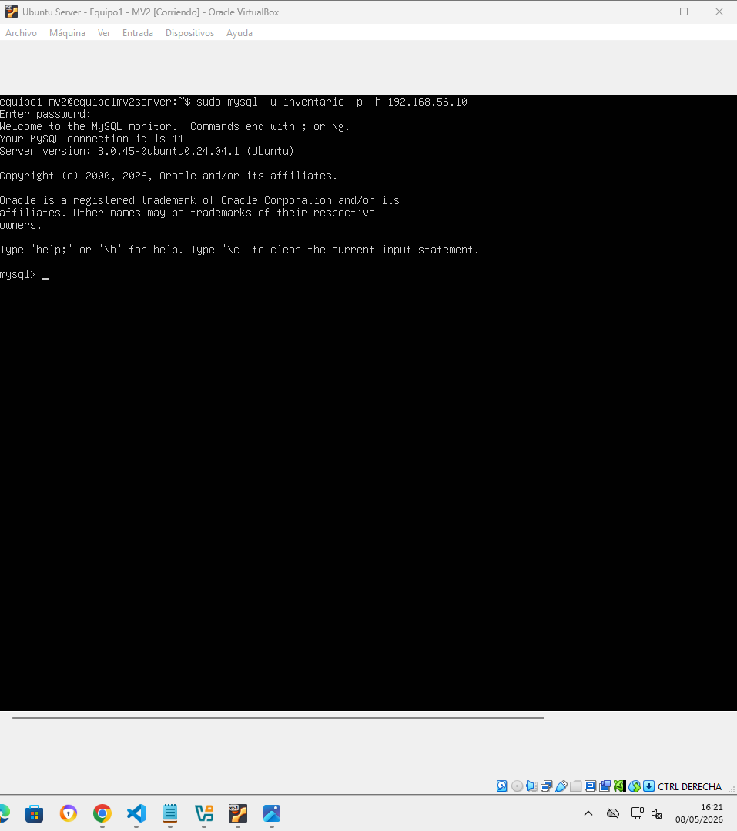

Instalacion y configuración apache

También instalaremos apache con el comando sudo apt install_apache2-y
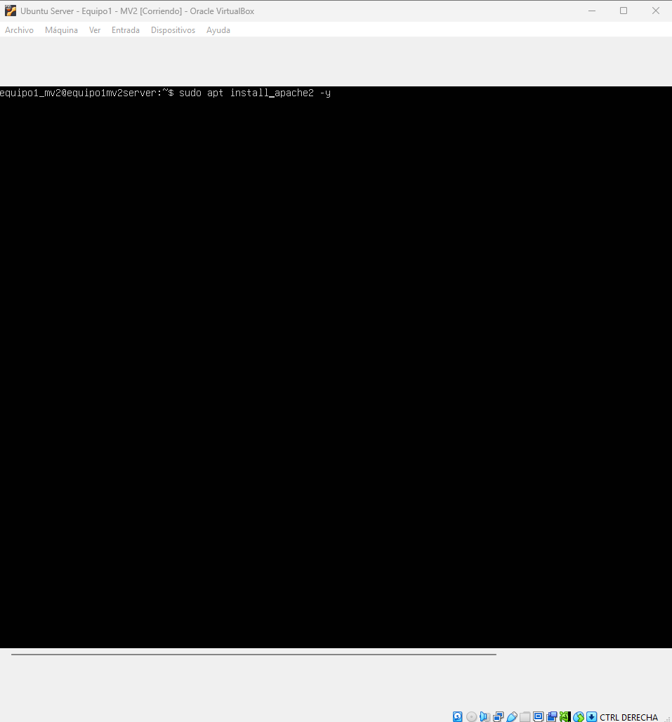

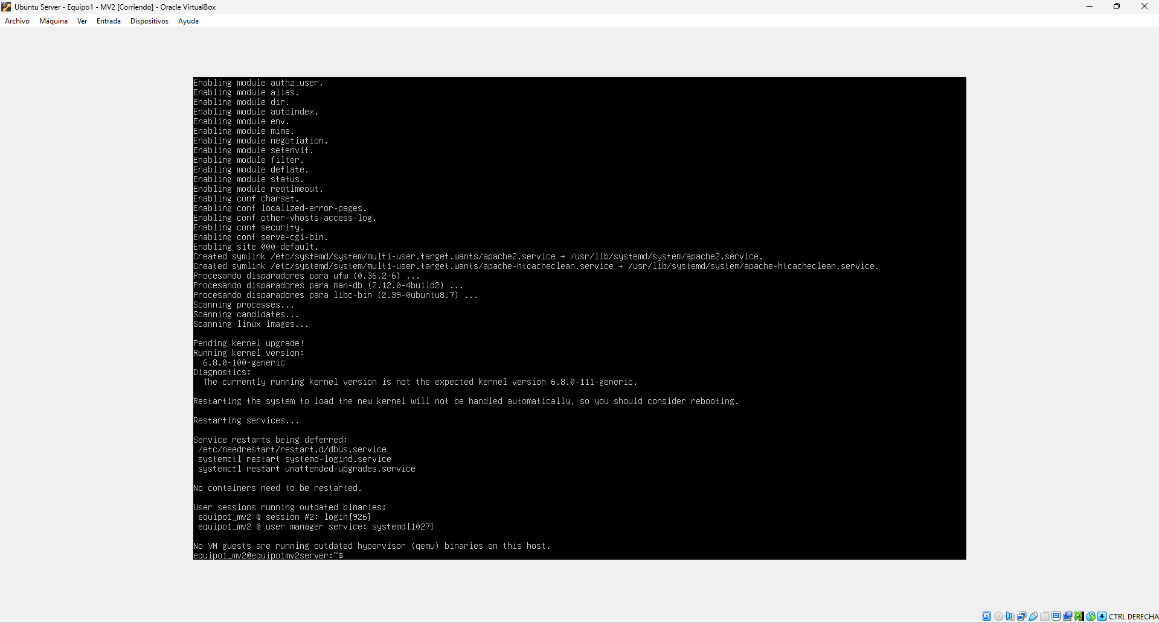

Ahora nos dirigiremos a la carpeta html con el comando cd /var/www/html/, Introduciremos aquí los archivos .html, .css, .js, .json… y todo lo relacionado con la página web para que apache lo detecte
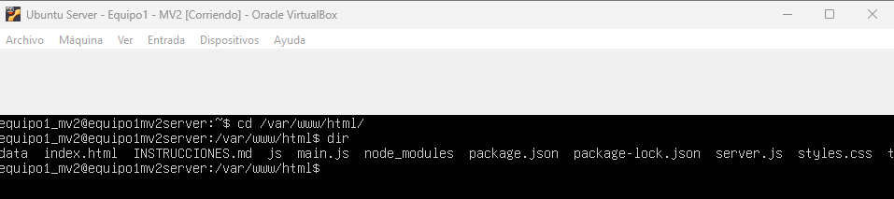

Ahora configuraremos el apache 2 en proxy inverso, primero copiaremos el archivo taller.conf en la carpeta de configuración del apache con el comando sudo cp /var/www/taller/taller.conf etc/apache2/sites-available/taller.conf
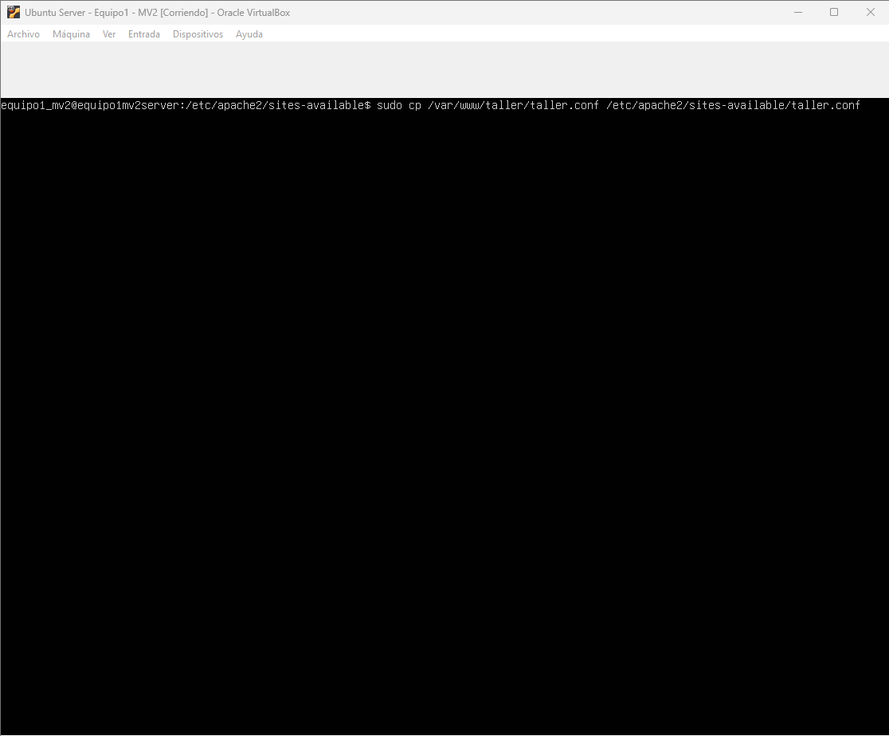

Ahora usaremos sudo a2enmod proxy proxy_http para que apache funcione como proxy inverso y pueda recibir las peticiones de la página web y reenviarlas a Node.js, después usaremos el comando sudo a2ensite taller para que detecte taller y como ultimo utilizaremos el comando sudo a2dissite 000-default desactivaremos la configuración por defecto de apache y así usara taller como por defecto
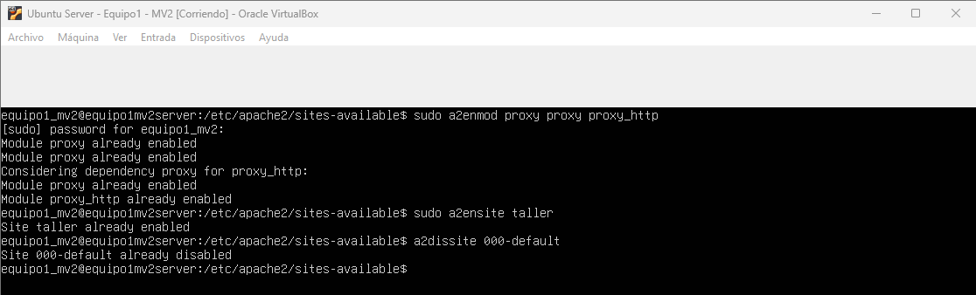

Configuración Puertos mediante UFW

Limitaremos los puertos a solo los puertos 22 y 80 y activaremos ufw
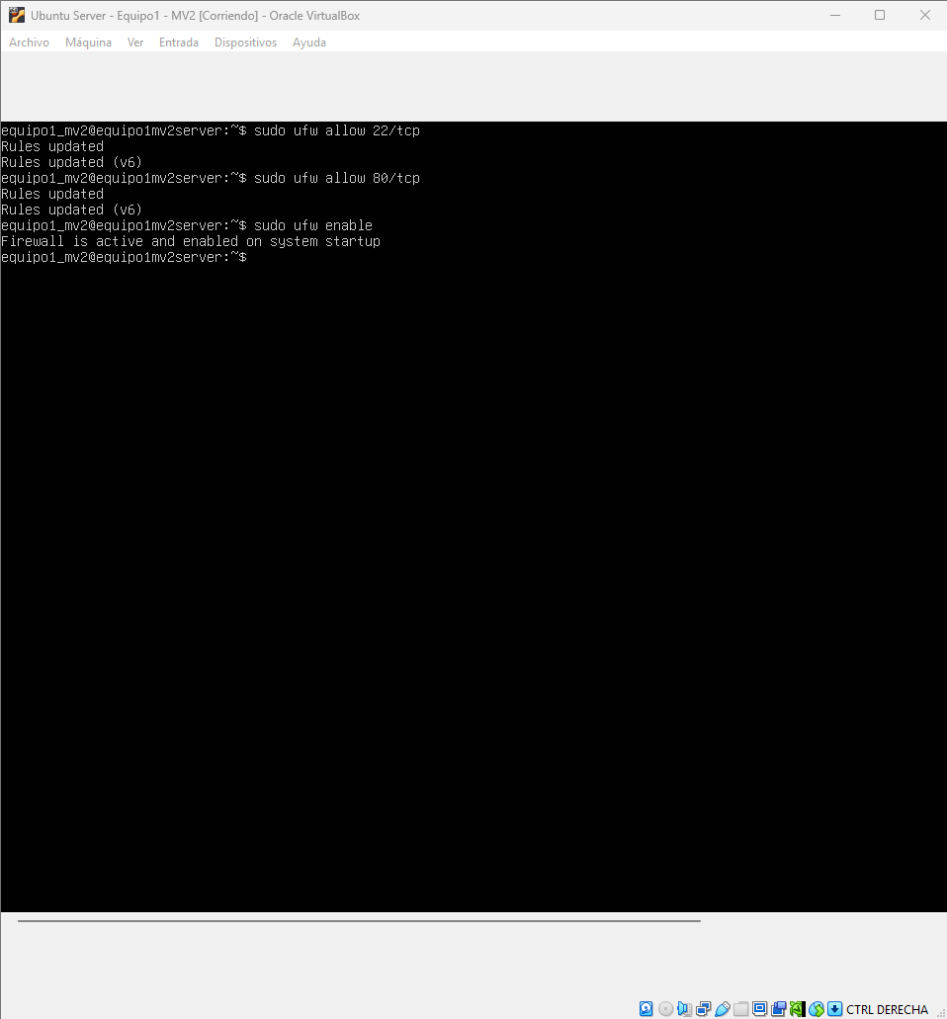

También hay que habitar el puerto de apache con sudo ufw allow Apache
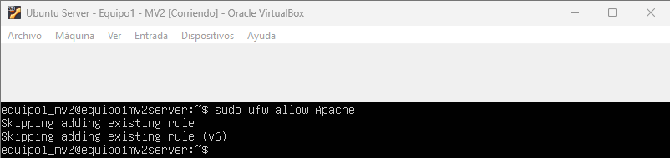

Configuración OpenSSH

Crearemos el usuario para OpenSSH
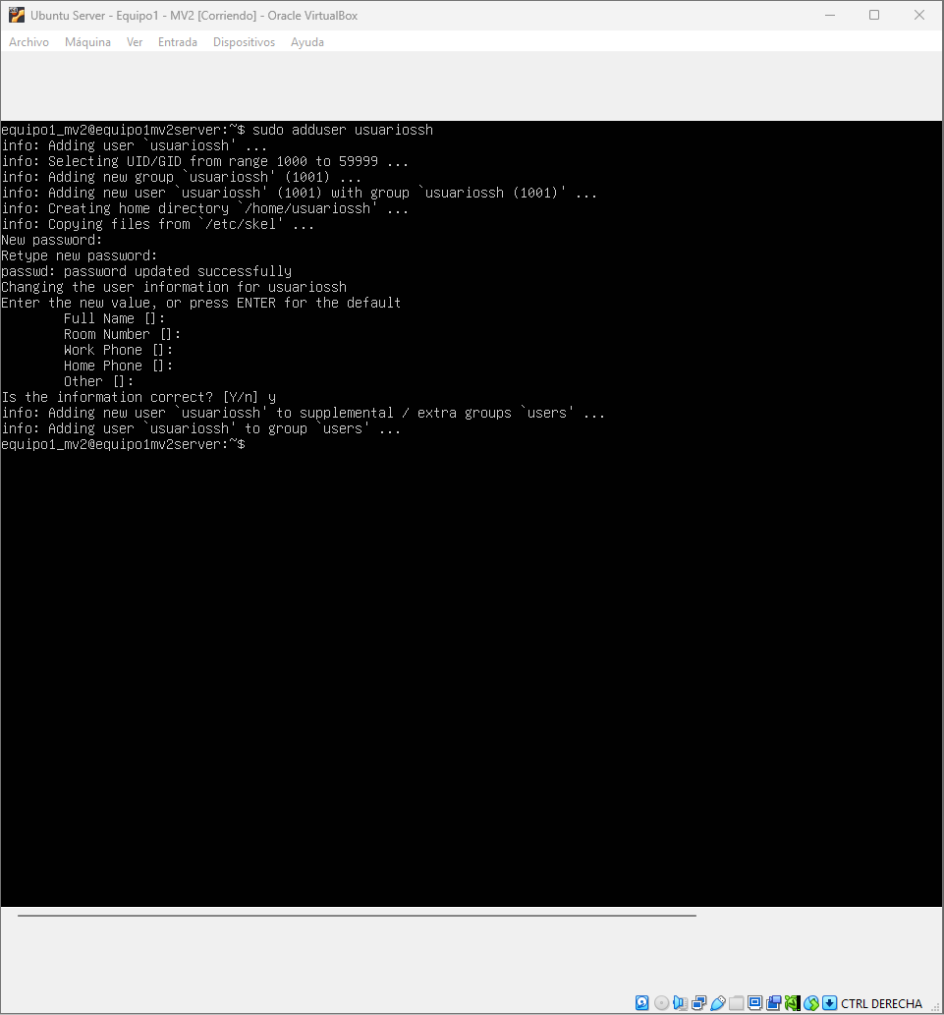

Cambiaremos el acceso a solo SFTP
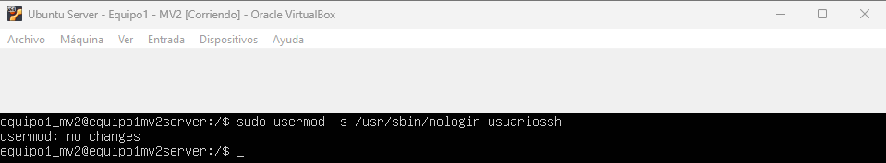

Le crearemos una carpeta y configuraremos los permisos
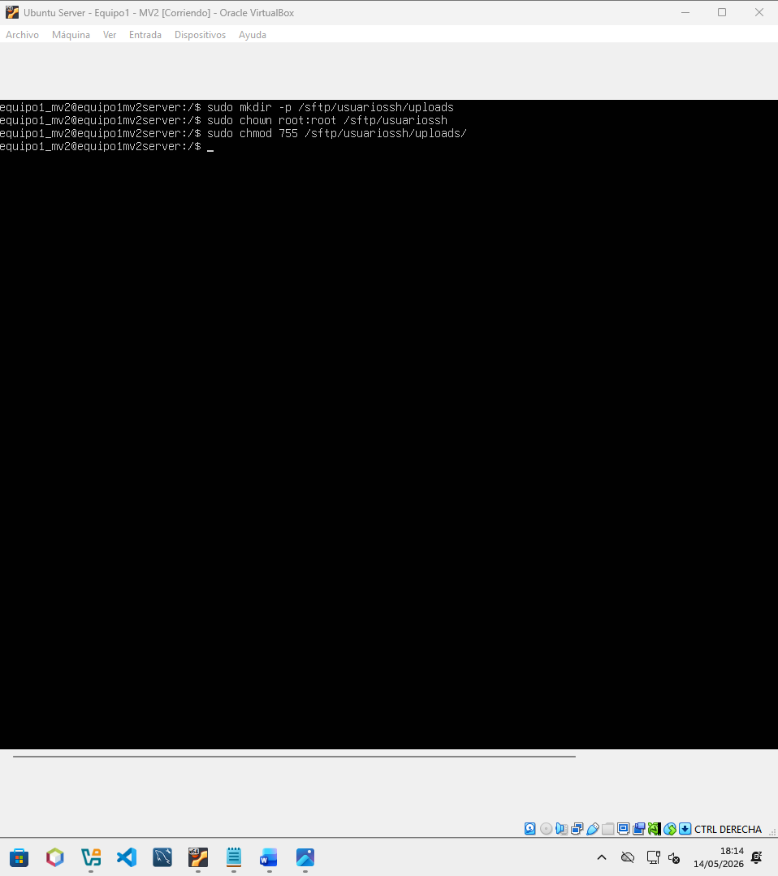

Introduciremos lo siguiente al final del archivo sshd_config con sudo nano /etc/ssh/sshd_config
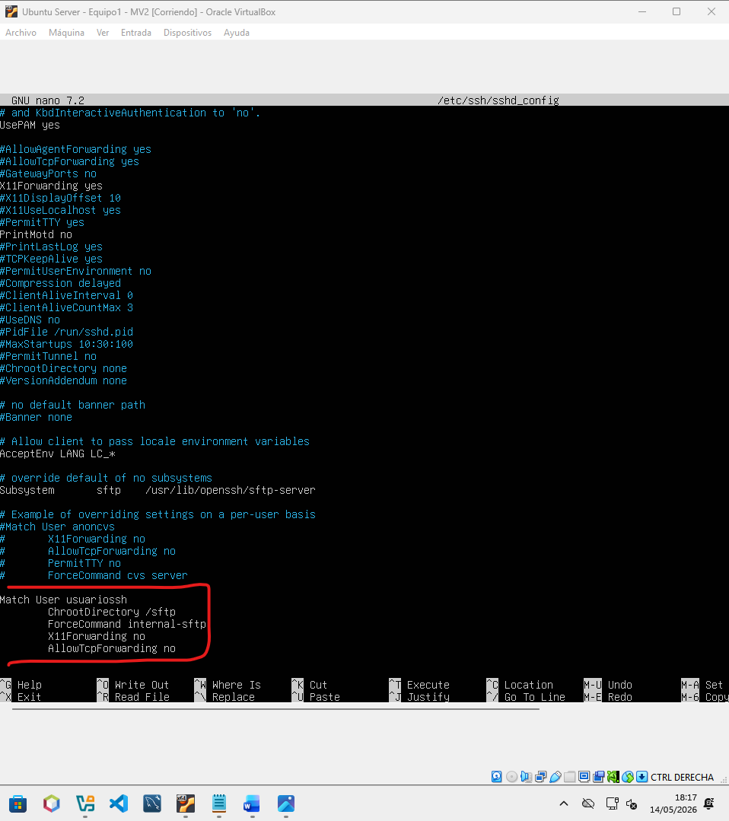

Ahora reiniciaremos OpenSSH con sudo systemctl restart ssh
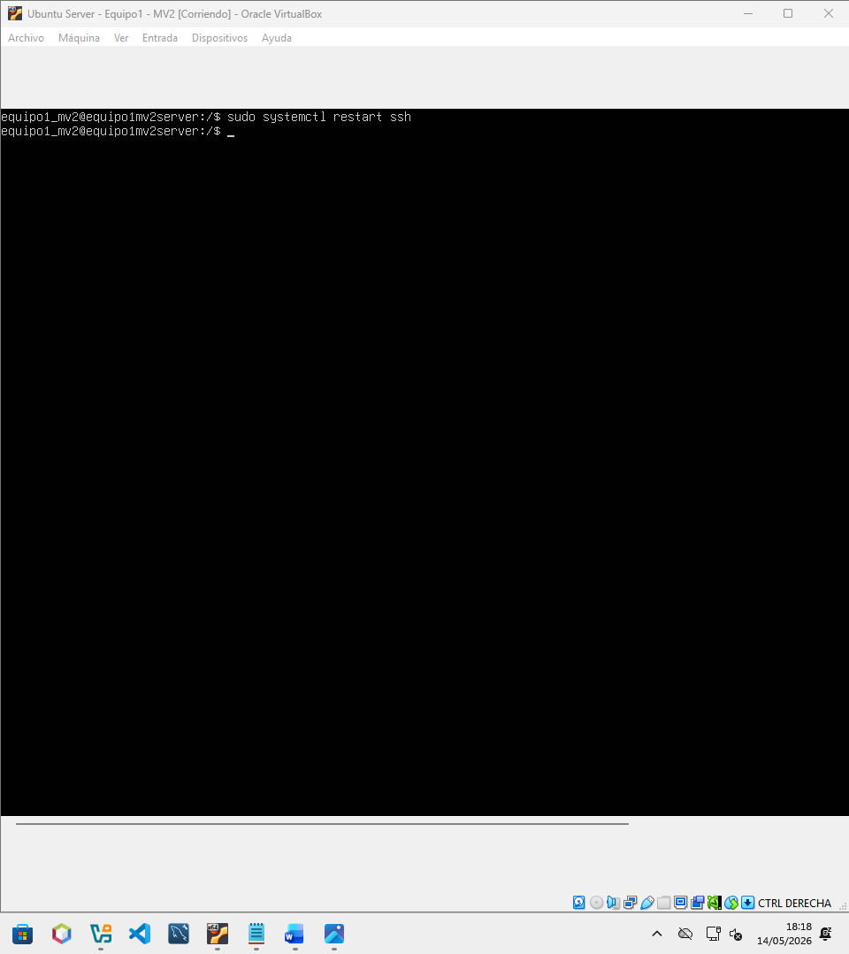

Instalación y configuración de Node.js

Instalamos Node.js con el comando sudo apt install -y nodejs, con el comando node –version comprobamos que versión se ha instalado
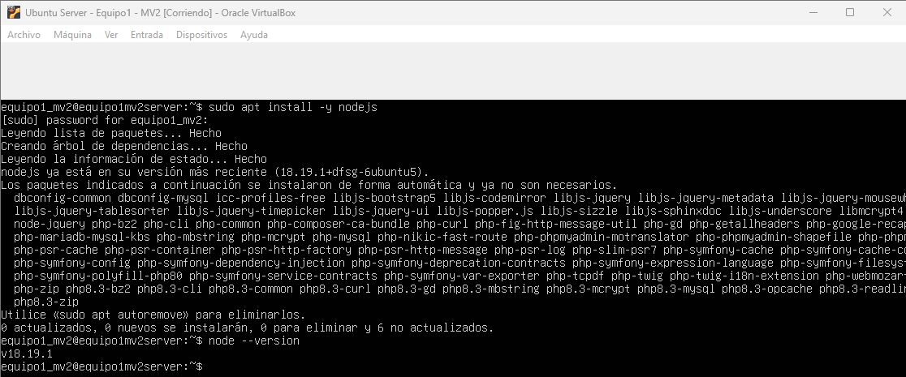

Editaremos el archivo server.js con el comando sudo nano /var/www/html/server.js y escribiremos la IP del servidor de datos, el usuario y contraseña que utilizaremos para acceder a la base de datos y el nombre de la base de datos.
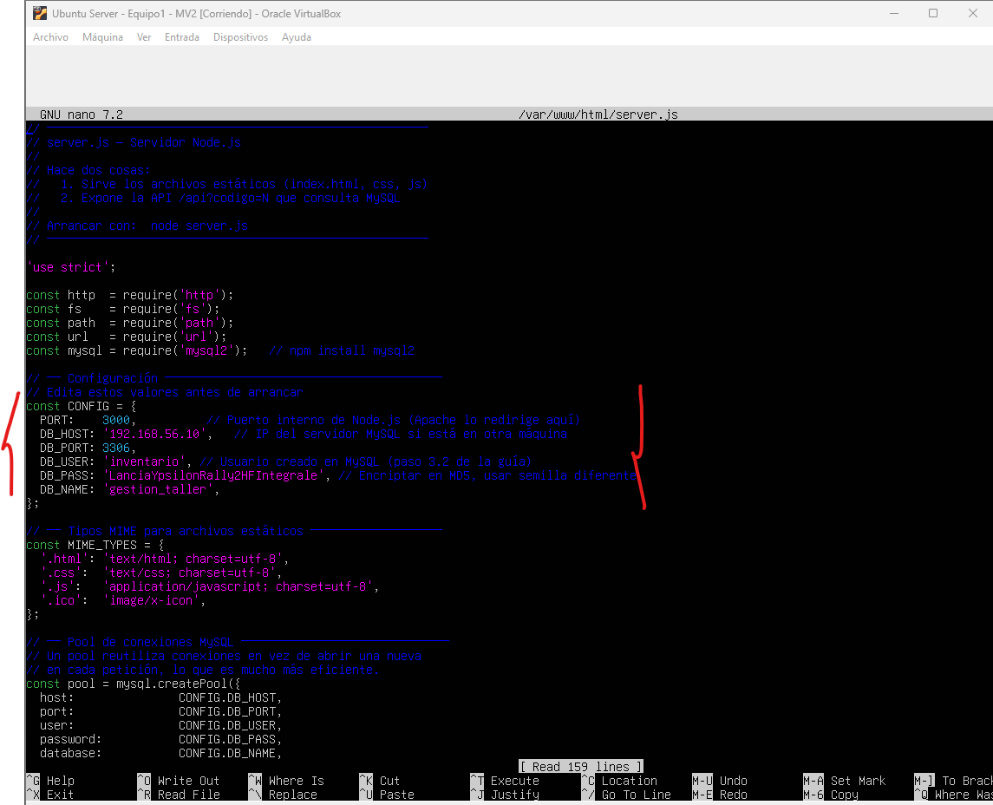

Dentro de la carpeta de la web instalaremos una dependencia de node.js, utilizaremos con los comandos sudo npm init -y y npm install mysql2

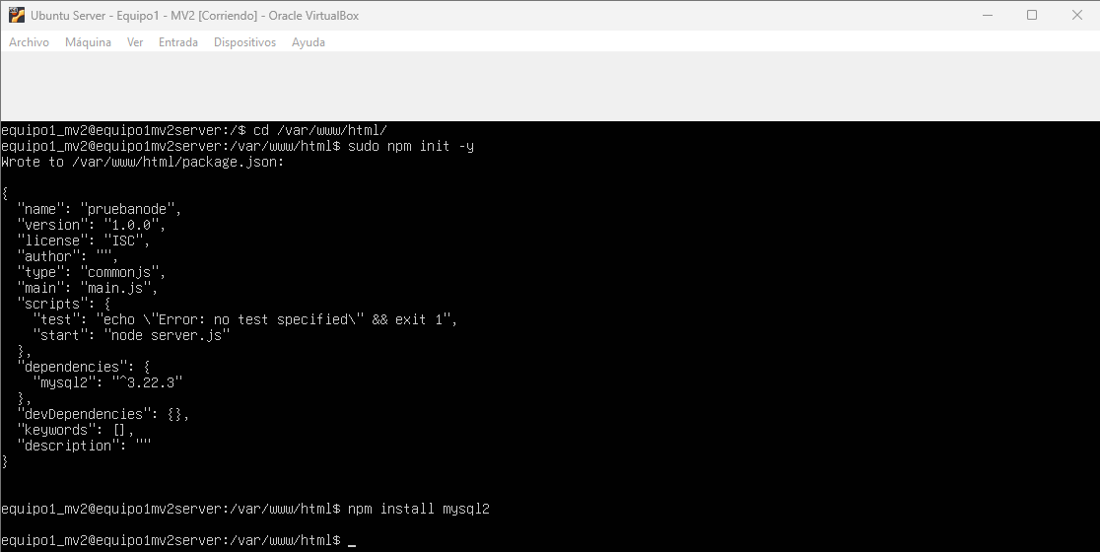

Ahora arrancaremos Node y comprobaremos que se conecte con MySQL con el comando node server.js & Deberá aparecer que el servidor se ha arrancado, la IP del servidor de datos y el nombre de la base de datos
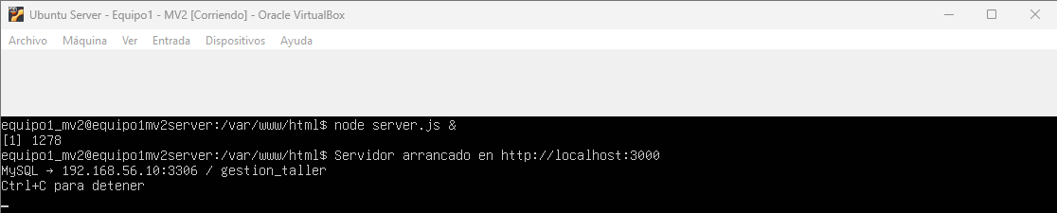

Conexión Web con los Servidores
Ahora si usamos la IP de la red NAT del servidor de servicios en el navegador podremos acceder a la web
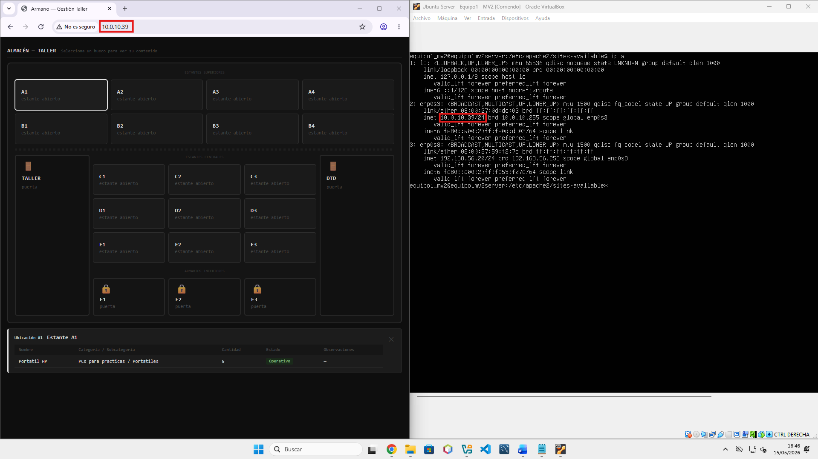

WEBGRAFIA:

https://ubuntu.com/tutorials/install-and-configure-apache#1-overview
https://www.ionos.com/digitalguide/server/configuration/install-apache-on-ubuntu/
https://www.digitalocean.com/community/tutorials/how-to-install-node-js-on-ubuntu-20-04
https://www.ionos.com/digitalguide/server/configuration/ubuntu-ssh/
https://campus.educantabria.es/course/view.php?id=2423 (Teoría Base de datos)
https://campus.educantabria.es/course/view.php?id=2380 (Teoría Sistemas informáticos)

